第一部分 文本
目录
第一章总则 1
一、规划概况及区位 1
二、规划范围 1
三、规划依据 2
四、规划原则 2
五、规划期限 3
六、平面定位 3
第二章现状条件 4
一、社会经济条件 4
二、现状建设情况 4
三、发展条件综合评价 6
第三章村庄定位与发展规模 7
一、村庄定位 7
二、发展规模 7
第四章居民点用地布局 8
一、用地布局 8
二、公共服务与基础设施规划 9
第五章村庄整治规划 10
一、整治思路 10
二、民房建设控制 10
三、绿化环境整治指引 13
四、道路整治指引 13
五、村庄标志及小品设计指引 13
附件一：用地统计表 15
附件二：原上宅村评审会纪要 16
附件三：原垟浦村批复文件 21

第一章总则

一、规划概况及区位
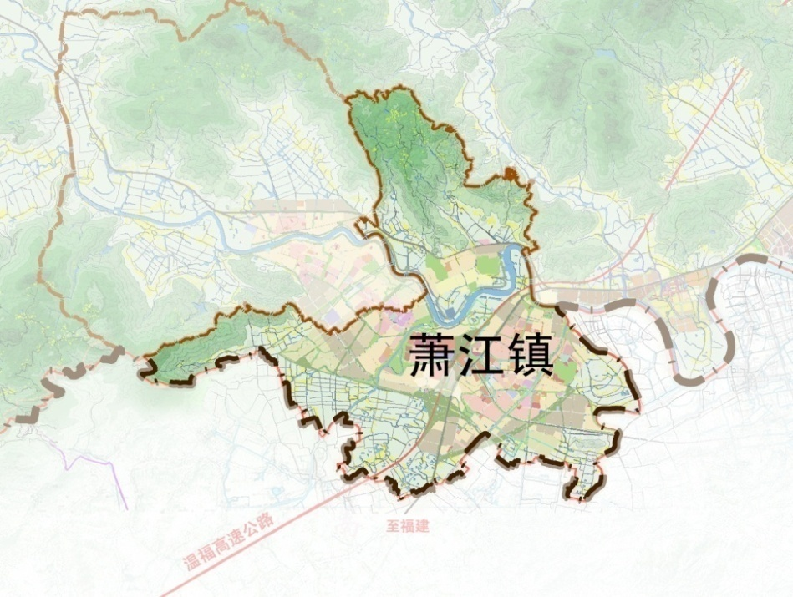
垟浦村位于萧江镇后林社区，距离萧江镇中心城区约2.5公里。其北邻华兴村，西靠垟心村，南连张家山村，东接毛家处村。现状后南线于村庄南部东西向穿过，向东与104国道相接，向西与57省道相连，村庄内部道路自中部南北向穿过，与周边村庄通村道路相连，整体交通较为便利。
图1.1 区位图
垟浦村村

二、规划范围
垟浦村村
垟浦村村域总面积约61.99公顷，本次规划范围以南侧控规范围红线为界，规划总面积约58.69公顷。

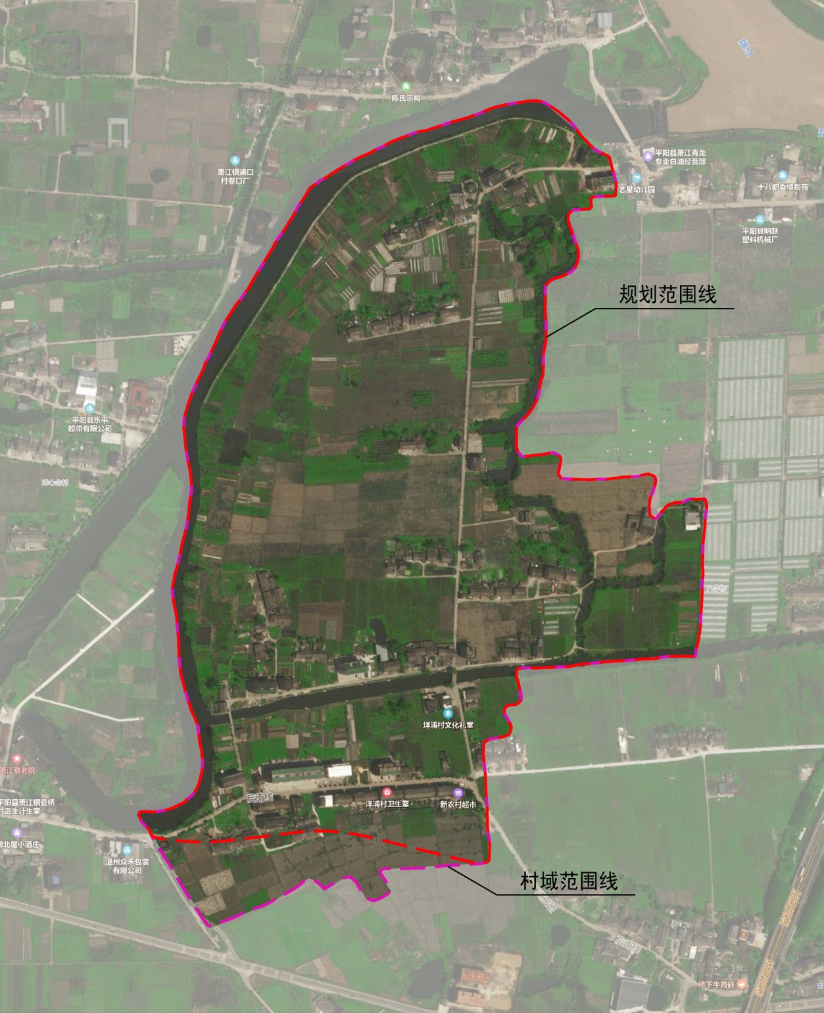
图1.2 规划范围图

三、规划依据
（1）《中华人民共和国城乡规划法》（2019修正）
（2）《中华人民共和国土地管理法》（2019修正）
（3）《中华人民共和国环境保护法》（2015）
（4）《村庄和集镇规划建设管理条例》（国务院第116号令）
（5）《村庄规划用地分类指南》（建村[2014]98号）
（6）《建筑设计防火规范》（GB50016-2014）
（7）《农村防火规范》（GB 50039-2010）
（8）《浙江省城乡规划条例》（2010）
（9）《平阳县域总体规划（2006-2020）》
（10）《平阳县萧江镇土地利用总体规划（2006-2020年）》（局部图）
（11）《平阳县城乡规划管理技术规定（修订）》（平政办[2014]149号）
（12）其他相关技术规范

四、规划原则
1、以人为本的原则
村庄规划建设过程中应充分考虑村民需求，积极了解村民意愿，通过村民参与的方式形成可操作性较强的建设方案,激发村民的主动性和创造性。用地布局和项目建设应充分考虑适用性、便民性，吸纳村民意见，增强村民参与性。
2、规划先行的原则
以生态优先、景观优先、公建优先为准则，科学编制村庄发展规划。注重与土地利用总体规划进行充分衔接，明确村庄生态、生产、生活用地界线，强化规划的前瞻性、科学性和可操作性，确保规划落地、项目顺利实施。
3、和谐发展、注重实效的原则
保护村庄现有的环境特色，以提升当地生态环境和人居环境为首要目标，促使村庄与自然环境和谐发展。在优化环境、提高村民生活水平的同时，做到经济合理发展、资源高效利用。

五、规划期限
本次规划基准年为2019年，规划年限为2020-2021年。在上位规划不发生改变，村里没有提出新的规划要求时，规划期限自动延期，直至新的规划启动修编调整。

六、平面定位
本规划坐标系为“2000国家大地坐标系”。

第二章现状条件

一、社会经济条件
垟浦村隶属萧江镇，本次规划总面积为58.69公顷。2019年末，垟浦村总户籍户数305户，户籍人口1262人。

二、现状建设情况
1、现状用地
本次规划以垟浦村主要居民点为规划对象，总用地面积58.69公顷，其中村庄现状建设用地9.27公顷，人均建设用地面积为73.45平方米；水域、农田等非建设用地49.42公顷。
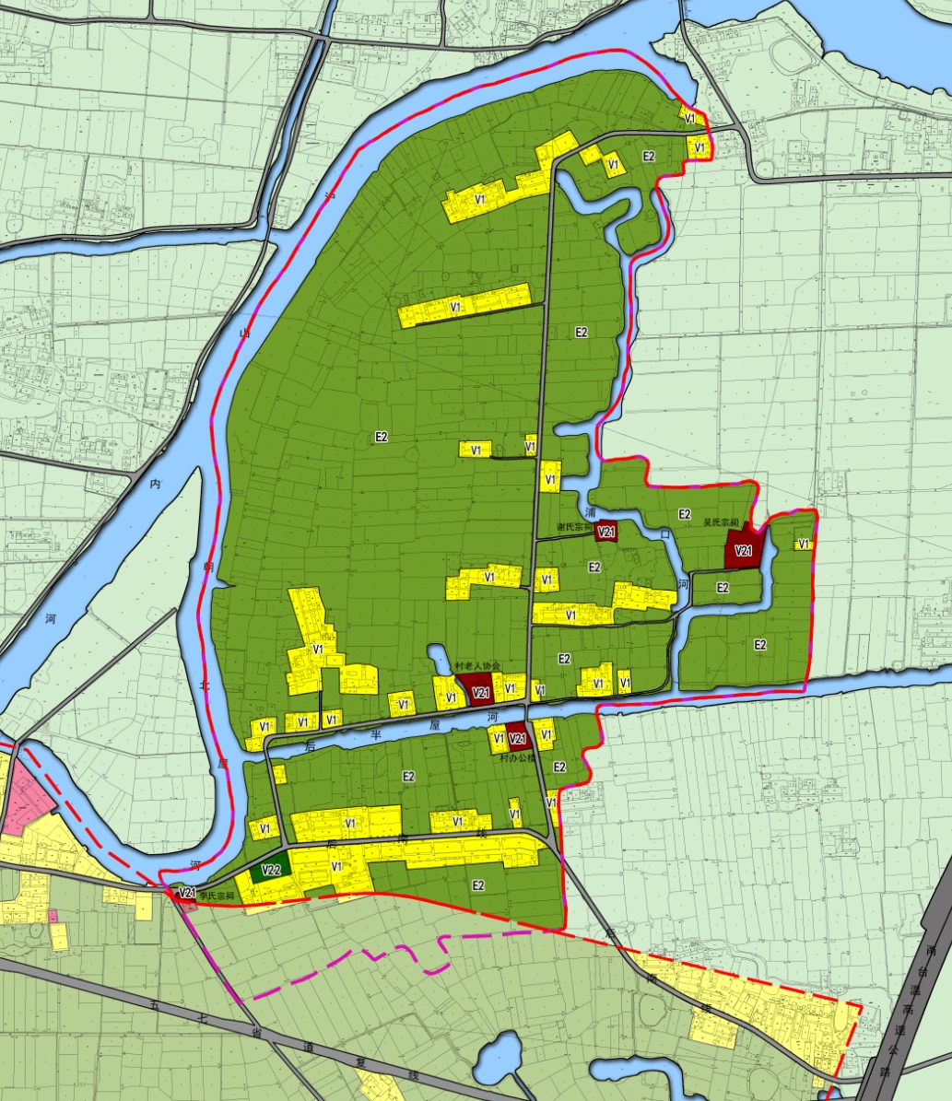
图2.1 村庄用地现状图
村庄现状用地构成主要为村庄居民点用地和农林用地。本次村庄现状建设用地9.27公顷，其中村民住宅用地7.10公顷，占村庄建设用地76.59%；村庄公共服务用地0.73公顷，占村庄建设用地7.88%；村庄基础设施用地1.44公顷，占村庄建设用地15.53%。
表2.1 现状用地统计表
用地代码 | 用地名称 |  |  | 现状用地面积（公顷）
V | 村庄建设用地 |  |  | 9.27
 | V1 | 村民住宅用地 |  | 7.10
 | V2 | 村庄公共服务用地 |  | 0.73
 |  | V21 | 村庄公共服务设施用地 | 0.58
 |  | V22 | 村庄公共场地 | 0.15
 | V4 | 村庄基础设施用地 |  | 1.44
 |  | V41 | 村庄道路用地 | 1.44
N | 对外交通与其它国有建设用地 |  |  | ——
 | N1 | 对外交通设施用地 |  | ——
E | 非建设用地 |  |  | 49.42
 | E1 | 水域 |  | 6.53
 | E2 | 农林用地 |  | 42.89
总用地面积 |  |  |  | 58.69
2、现状公共服务设施
表2.2 公共建筑情况
序号 | 名称 | 用地面积（m²）
1 | 村办公楼 | 964
2 | 谢氏宗祠 | 724
3 | 吴氏宗祠 | 2390
4 | 李氏宗祠 | 292
5 | 村老人协会 | 1471
3、现状道路和河流
垟浦村现状对外交通主要依靠后南线及通村道路，宽约5-6米，基本能满足村民日常出行。但整体上村庄道路的系统性较差，道路不等宽，存在断头路，线位不顺，局部存在安全隐患。
垟浦村现状有后半屋河、朝北屋河、浦口河从村庄内部穿过，水体景观较好。
4、现状基础设施
垟浦村现状生活用水来自水厂，沉淀、过滤、消毒后供于农户。村庄现状已修建3处污水处理池，基本满足村内污水处理需求，但垃圾收集等环卫设施不够完善，亟待增加。
5、村容村貌及民房建筑现状
垟浦村村庄建筑总体呈集中布置，比较有序，局部建筑布局较混乱。现状居住环境一般，道路河岸绿化环境缺乏统一整理，缺少绿化景观，农村生产设施堆放杂乱，活动设施匮乏。
现状村内大部分民房多为八、九十年代建造的一、二层砖木结构双坡屋顶建筑，建筑布局缺乏规划，风格不统一，建筑质量普遍较差，部分房屋的居住环境、消防安全、通风、日照等条件不能满足现行规范要求。村庄近几年新修建民房多为三层砖混结构双坡屋顶建筑，居住条件相对较好。

三、发展条件综合评价
1、优势
溪流穿梭于村庄，水体景观较好。村庄交通便利，区位条件较好。
2、问题
（1）村内旧房建筑较多，建筑空间和居住环境不能满足现在的居住需求，需要进行改造和环境提升。
（2）村内部分道路路面宽度不足，线位不顺，影响交通顺畅。
（3）村庄景观缺乏设计，公共空间少。
（4）村庄绿化环境杂乱，需对道路绿化、沿河绿化、庭院绿化等进行整治。

第三章村庄定位与发展规模

一、村庄定位
垟浦村在村庄体系中定位为主要居民点位于城镇规划区内（部分村界在规划区外）的村庄，主要居民点以城镇总体规划、控制性详细规划以及相关专项规划为指导，对建设规模进行一定控制。

二、发展规模
1、人口规模
垟浦村现状人口约1262人，隶属萧江镇，人口自然增长率取萧江镇近几年平均值4.0‰，根据公式Q=Q₀（l+K)^{n}
式中Q——目标年，即2021年总人口数；
Q₀——基准年总人口数，即垟浦村现状人口，Q₀=1272人；
K——规划期内人口的自然增长率（‰），K取4.0‰；
n——规划年限(年)，n取2年；
计算得出目标年村庄人口为1272人，本次规划按照1272人计。
2、用地规模
本次规划范围总面积约58.69公顷，村庄现状建设用地面积9.27公顷，人均建设用地面积为73.45平方米；规划村庄建设用地面积为8.40公顷，人均建设用地面积为66.04平方米。

第四章居民点用地布局

一、用地布局
垟浦村规划村民住宅用地6.09公顷，占村庄建设用地72.50%；村庄公共服务用地0.83公顷，占村庄建设用地9.88%；村庄基础设施用地1.48公顷，占村庄建设用地17.62%。
表4.1规划用地汇总表
用地代码 | 用地名称 |  |  |  | 规划用地面积（公顷）
V | 村庄建设用地 |  |  |  | 8.40
 | V1 | 村民住宅用地 |  |  | 6.09
 | V2 | 村庄公共服务用地 |  |  | 0.83
 |  | V21 | 村庄公共服务设施用地 |  | 0.68
 |  | V22 | 村庄公共场地 |  | 0.15
 | V4 | 村庄基础设施用地 |  |  | 1.48
 |  | V41 |  | 村庄道路用地 | 1.48
N | 对外交通与其它国有建设用地 |  |  |  | 1.60
 | N1 | 对外交通设施用地 |  |  | 1.60
E | 非建设用地 |  |  |  | 48.69
 | E1 | 水域 |  |  | 6.53
 | E2 | 农林用地 |  |  | 42.16
总用地面积 |  |  |  |  | 58.69
1、村民住宅用地（V1）
村民住宅用地（V1）：规划村民住宅用地6.09公顷，其中村内旧房居住地块，按实际情况采用就地拆建的方式进行改造；位于道路两侧的住宅用地，其建筑物新建、改建和扩建需满足《平阳县城乡规划管理技术规定（修订）》（平政办[2014]149号）中的建筑退让道路红线以及交叉口距离规定，靠近基本农田边界的建筑物其退让建筑基地边界距离可视实际情况而定（最小退让线可与基本农田边界重合）。
2、村庄公共服务用地（V2）
规划村庄公共服务用地包括村庄现状保留的办公用地、宗祠寺庙、广场用地以及新增的村民中心，总用地面积0.83公顷。
3、村庄基础设施用地（V4）
规划村庄基础设施用地面积1.48公顷。
4、对外交通与其它国有建设用地（N）
对外交通设施用地（N1）：即规划萧麻大道，用地总面积1.60公顷。
5、非建设用地（E）
（1）水域（E1）：规划水域面积6.53公顷。
（2）农林用地（E2）：规划农林用地面积42.16公顷。

二、公共服务与基础设施规划
1、公共服务设施
结合村庄实际需求，合理布置公共服务设施，主要包括村民中心等。其它非独立用地的公共服务设施可结合村民中心或住宅设置。
2、基础设施
本次规划村庄用水由水厂供给。污水处理方面，村庄已修建三处污水处理设施，基本能满足村内排放需求。
村庄规划用电由夏桥变供电。
道路交通方面，规划沿原有路基拓宽至3-6米，以保证通车和消防安全需求，梳理并完善整个村庄道路系统。
环卫设施方面，规划保留现状村办公楼旁的厕所，以70米服务半径设置垃圾收集点。

第五章村庄整治规划

一、整治思路
1、梳理
对现状村庄内部道路系统进行梳理，按车行道、步行道、宅间道路进行整治；工程管线尽量进行下地处理；对传统院落空间进行重新梳理，恢复围墙线，形成乡村院落。
2、清除
重点对村内违章建筑、村民房前屋后违章搭建的储藏室等有碍观瞻的构筑物进行清理，保证整体环境的整洁。
3、美化
增加景观节点，优化村庄入口景观和标志；增加房前屋后的绿化；完善沿溪堤岸绿化；对“赤膊房”进行外墙粉刷，并利用围墙和绿化进行视线遮挡。
4、配套
增加景观小品建设，增加环卫设施、指示牌等配套服务设施。

二、民房建设控制
1、总体指标控制
（1）建筑间距控制
住宅间距应综合考虑采光、通风、消防、防灾、管线埋设、视觉卫生等要求。在旧住宅区建设单间式住宅，北侧或西侧为单间式住宅且层数在三层及三层以上的，南侧或东侧的拟建建筑与现有建筑的间距按照以下方法确定：
a、拟建建筑高度超过14米的，建筑间距应当不小于自身建筑高度的0.8倍；
b、拟建建筑高度在14米及以下的，建筑间距应当不小于自身建筑高度的0.6倍，且不小于4米。
c、其他经济技术指标村庄规划有规定的从其规定，没有规定的参照《平阳县城乡规划管理技术规定（修订）》（平政办[2014]149号）执行。
（2）建筑层数控制
1、建筑的高度根据垟浦村的村民住房改造需求及实际情况综合考虑。村域范围内村民新建、改建、扩建房屋时，可按需求安排“单间式住宅”或“公寓式住宅”，其中单间式住宅建筑檐口限高15米，建筑层数不得超过4层。公寓式住宅建筑檐口限高24米，建筑层数不得超过6层。
2、建筑高度的计算：平屋顶应按建筑物散水外缘处室外地面至其屋面面层或女儿墙顶点的高度计算；坡屋顶建筑当屋顶坡度小于等于30度时按建筑物散水外缘处室外地面至屋檐口高度计算建筑高度，当屋顶坡度大于30小于等于45度时按建筑物散水外缘处室外地面至屋檐和屋脊的平均高度计算建筑高度，当屋顶坡度大于45度时按建筑物散水外缘处室外地面至屋脊的高度计算建筑高度，但下列突出物不计入建筑高度内：局部突出屋面的楼梯间，电梯机房，水箱间等辅助用房占屋顶平面面积不超过1/4；突出屋面的通风道、烟囱、装饰构件、花架、通信设施等；空调冷却塔等设备。
（3）建筑后退红线规定
表4.1 水域管理范围表
水域类型 | 水域名称 | 河道等级 | 水域管理范围
河 道 | 沪山内河 | 市级河道 | 背水面堤脚线以外10米/堤岸线以外10米
 | 后半屋河 | 县级以下 | 背水面堤脚线以外5米/堤岸线以外5米
 | 朝北屋河 | 县级以下 | 背水面堤脚线以外5米/堤岸线以外5米
 | 浦口河 | 县级以下 | 背水面堤脚线以外5米/堤岸线以外5米
注：设岸河道管理范围按堤岸线距离控制，设堤河道管理范围按背水面堤脚线距离控制。
表4.2 建筑物后退道路红线距离控制表
道路等级 | 道路名称 | 红线宽度（m） | 后退距离（m）
市政道路 | 萧麻大道 | 40 | 10
村庄道路 | 村内道路 | 3-6 | 2
注：公路后退距离计算按现状公路用地外缘线为准,新建道路后退距离计算按实际施工外缘线为准。
2、现状建筑管理与控制
（1）现状建筑管理原则
①、村庄居民点建设控制范围内规划保留的现状建筑允许原址拆建；
②、村庄居民点建设控制范围内现有的用地或建筑物，即使与本村庄规划不符也无须做出更正，但不允许予以任何扩建、改建、翻建，可在规划新增住宅用地上进行新建；
③、村庄居民点建设控制范围外的现状建筑在不影响公共设施建设的前提下，经村委会许可，可进行原址拆建。
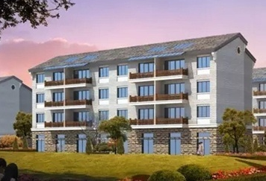
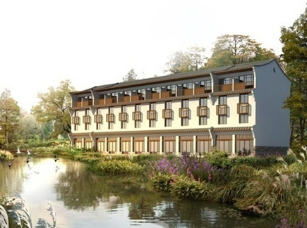
（2）单间式住宅建设样式参考

样式一 样式二
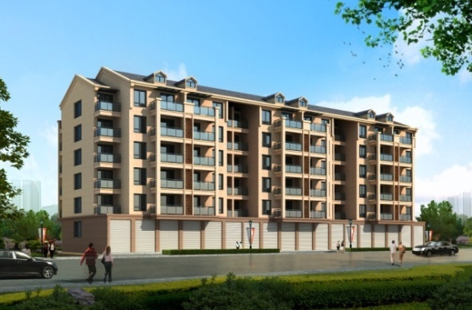
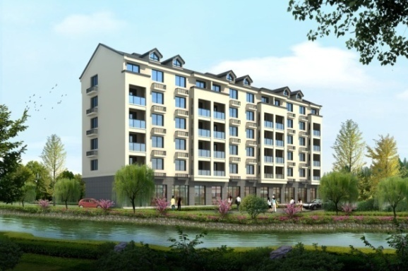
（3）联建式住宅建设样式参考

样式三 样式四
3、民房改造引导
（1）屋顶
现有村内公共建筑和民房为平屋顶的，在房屋结构许可、地基承载力满足要求的前提下，鼓励改为坡屋顶，新建建筑提倡优先采用坡屋顶形式，坡屋顶的具体形式结合村民需求确定，该村主要以双坡屋顶为主，局部可采用披檐的形式，农房屋面选用灰色青瓦铺设。
（2）墙体
新建农房建筑墙体宜采用白色涂料喷刷为主，局部可配以深色图案，墙裙采用灰色涂料或青砖材质，整体以白色、浅黄色等浅色系为主。对现状符合整体色调要求的瓷砖贴墙宜采用直接清洗、修补表面平整等整治方式，对现状普通灰色砂浆墙面或未进行任何涂抹的红色砖墙统一采用白色涂料进行整改，尽量不采用瓷砖贴墙的形式。
（3）门窗
门窗改造以实用性为前提，在满足安全、采光、通风等性能要求下，宜采用现代工艺，提高保温效果，尽可能采用保温节能型门窗。门窗造型尽可能简洁，注重增加美感，尽量不采用普通铝合金门窗及钢门窗，门窗整体色调以棕色等深色系为主。
（4）栏杆
栏杆的材料、色彩的选用应和建筑墙面相协调，在保证安全的前提下可采用混凝土、青砖、木材等材料。

三、绿化环境整治指引
（1）沿河绿化
沿河绿化宜保持原有生态岸线，体现乡土特色，种植耐水性较强的乔木及水生花卉。乔木可选用水杉、垂柳等，灌木可选用芦苇、菖蒲等。
（2）路边绿化
路边绿化采用乔木列植或乔灌木搭配的形式，路旁有农田的应以农作物及果树等为主。
（3）庭院绿化
庭院内硬质铺砖不宜采用大面积的水泥硬化，可搭配绿地或采用渗水型的地面铺装方式，增加庭院绿化面积，美化庭院环境，庭院围墙不宜采用较高的实墙围合，鼓励采用通透式围墙或绿篱的形式，围墙材质宜就地取材，可选用木质篱笆、青砖矮墙、碎石矮墙等，搭配植物种植，体现乡土特色。

四、道路整治指引
村庄道路尽可能利用原有的路基、闲置地，延续原有的路网格局。村庄内部主要道路路面宽度不宜小于4米，路面类型主要采用水泥混凝土的形式，水泥路面面层厚度不小于15厘米。村内2-3米的支路及宅间道路可选用块石、卵石、青砖等材料，丰富路面铺砖层次，不宜过多采用水泥路面。

五、村庄标志及小品设计指引
规划设置村庄村石标志物。在村文化设施、公共活动场地等公共服务设施前都应设置明显的标志，统一造型设计及色彩控制。村内宜结合村民生活需求，在公共场地统一设置休闲座椅及垃圾箱等便利设施，统一造型设计，体现村庄特色。

附件一：用地统计表
用地代码 | 用地名称 |  |  | 现状用地面积（公顷） | 规划用地面积（公顷) | 备注
V | 村庄建设用地 |  |  | 9.27 | 8.40
 | V1 | 村民住宅用地 |  | 7.10 | 6.09
 | V2 | 村庄公共服务用地 |  | 0.73 | 0.83
 |  | V21 | 村庄公共服务设施用地 | 0.58 | 0.68
 |  | V22 | 村庄公共场地 | 0.15 | 0.15
 | V4 | 村庄基础设施用地 |  | 1.44 | 1.48
 |  | V41 | 村庄道路用地 | 1.44 | 1.48
N | 对外交通与其它国有建设用地 |  |  | —— | 1.60
 | N1 | 对外交通设施用地 |  | —— | 1.60
E | 非建设用地 |  |  | 49.42 | 48.69
 | E1 | 水域 |  | 6.53 | 6.53
 | E2 | 农林用地 |  | 42.89 | 42.16
总用地面积 |  |  |  | 58.69

